
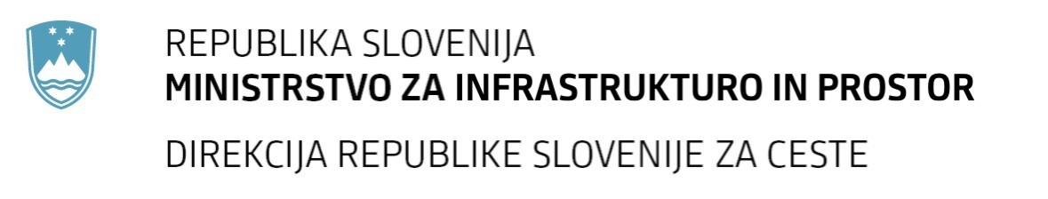
Številka: | 43001-69/2012-64 |  | oznaka naročila: | A-49/12 G
Datum: | 07.10.2012 |  | MFERAC: | 2415-12-000435/0

POJASNILA RAZPISNE DOKUMENTACIJE
za oddajo javnega naročila

Obvoznica Škofja Loka – II. in III. Etapa

Vprašanje:
Gradbena dela na cestah
Številka objave: JN9073/2012, Datum objave: 22.8.2012
Oddano: 7.10.2012, 20:57
Odzivni čas ni predviden, torej je ponudnik/izvajalec dolžan za obdobje treh let (ESO predora Sten) brezplačno popravljati pokvarjeno opremo, ki mu jo naročnik dostavi na njegov naslov. Če mu dostavljeno opremo ne more popraviti v roku 45 dni od datuma prejema v popravilo, jo je dolžan brezplačno zamenjati za novo. Ponovna montaža na objektu je stvar naročnika. Ali zgornje trditve držijo, ali bo naročnik določil, kako se bo izvajalo vzdrževanje npr. elektro-strojne opreme v predoru Sten?
Odgovor:
Zgornje trditve ne držijo. Izvajalec je v času garancije, dolžan brezplačno odpravljati vse pomanjkljivosti in zagotavljati funkcionalnost predora kot celote. V nasprotnem primeru bo naročnik unovčil bančno garancijo za odpravo napak v garancijski dobi.

